Nombre: Grupo: A194
- Harvey David Redondo Mendez
- Arturo Hernandez Hernandez

Plataforma de Trading Multiexchange
“Para la Gestión de Criptomonedas, Tokens y Activos Digitales”

Descripción: El presente proyecto tiene como finalidad el diseño y desarrollo de una plataforma local para la gestión y simulación de operaciones de trading con activos digitales, orientada a integrar en un único sistema diferentes funcionalidades relacionadas con criptomonedas, tokens y NFT. Debido a su carácter académico, la solución será desarrollada y ejecutada exclusivamente en un entorno local, sin realizar despliegues en servidores públicos ni operaciones financieras reales.
La plataforma permitirá administrar activos digitales, consultar información del mercado y simular operaciones de compra y venta mediante diferentes tipos de órdenes, incluyendo órdenes de mercado (market), órdenes limitadas (limit) y órdenes de protección mediante stop-loss. Estas operaciones tendrán como objetivo demostrar el funcionamiento de los mecanismos de negociación y no implicarán el uso de dinero real.
Como parte del sistema se implementará un módulo de gestión de carteras multiactivo, que permitirá registrar y visualizar los activos disponibles, cantidades, movimientos, operaciones realizadas y valor estimado de la cartera. También se incorporarán funcionalidades básicas de seguimiento del rendimiento y exposición al riesgo, de acuerdo con el alcance definido para el proyecto.
La plataforma contará además con un módulo de gestión de riesgos, mediante el cual se podrán establecer límites y condiciones de protección para las operaciones simuladas. Se contemplará el uso de mecanismos como stop-loss, límites de operación y seguimiento de la exposición de los activos, con el propósito de demostrar cómo pueden aplicarse estrategias básicas de control del riesgo dentro de un sistema de trading.
Otro componente será la integración con múltiples exchanges mediante APIs, principalmente para obtener información de mercado, precios o datos de referencia. Debido al carácter académico del proyecto, estas integraciones estarán limitadas a las funcionalidades necesarias para demostrar el intercambio de información, evitando la implementación de procesos que requieran operar con fondos reales, custodiar credenciales financieras o mantener conexiones permanentes con servicios externos.
Desde el punto de vista tecnológico, se desarrollará una arquitectura modular y segura, que permita separar los principales componentes del sistema y facilitar su implementación, pruebas y mantenimiento durante el periodo académico. Se considerarán aspectos como autenticación de usuarios, almacenamiento de información, validación de operaciones, registro de actividades, manejo de errores y protección básica de los datos.
Finalmente, se desarrollará una interfaz gráfica centralizada desde la cual el usuario podrá consultar información del mercado, administrar sus carteras, crear órdenes simuladas, visualizar las operaciones realizadas y revisar el comportamiento de sus activos. La solución estará orientada principalmente a demostrar el funcionamiento de los conceptos y componentes de una plataforma de trading, priorizando la viabilidad, claridad y cumplimiento del alcance establecido para el proyecto de semestre..

Objetivo General y Especificos

Objetivo General: Diseñar el prototipo de una plataforma académica para simular operaciones y gestión de carteras de activos digitales, integrando herramientas de mercado y control de riesgos sin riesgo financiero.
Objetivos Específicos:
1. Desarrollar el módulo central de operaciones que permita la simulación de compra y venta de criptomonedas, tokens y NFT, integrándolo con una interfaz gráfica que facilite la interacción del usuario.
2. Implementar un motor de ejecución de órdenes que soporte la gestión de transacciones simuladas mediante modalidades de mercado (market), límite (limit) y protección de pérdidas (stop-loss).
3. Estructurar un sistema de administración de carteras multiactivo que incorpore mecanismos de control de riesgos, tales como límites de operación, seguimiento de la exposición y protección del capital simulado.
4. Integrar APIs de múltiples exchanges para la obtención y sincronización de datos de mercado, alimentando la plataforma con información real de precios y activos para fines demostrativos y académicos.
Introduccion
Para garantizar el cumplimiento de los objetivos de la Plataforma de Trading Multiexchange y asegurar su viabilidad técnica, la arquitectura del sistema se fundamenta en la adopción estratégica de patrones de diseño orientados a prevenir antipatrones y estructurar un código limpio, cohesivo y rigurosamente alineado con los principios SOLID. Esta metodología responde de manera directa a los requerimientos funcionales del proyecto mediante la implementación de patrones creacionales para gestionar eficientemente los recursos compartidos y centralizar la integración de APIs; patrones estructurales para desacoplar la interfaz gráfica y los módulos de administración de carteras de las complejidades externas; y patrones de comportamiento para orquestar de manera fluida la lógica del motor de ejecución de órdenes y el sistema de control de riesgos. En conjunto, esta base arquitectónica no solo estandariza el proceso de desarrollo, sino que dota al prototipo de la flexibilidad, escalabilidad y robustez necesarias para cumplir con su alcance académico.

Integracion Con Singleton
1. La elección del patrón Singleton para la integración de múltiples exchanges, responde a la necesidad arquitectónica de centralizar y proteger el acceso a los datos del mercado, evitando la inconsistencia de información y la saturación de los límites de peticiones (rate limits) impuestos por las APIs externas. Al tratarse de un entorno que debe alimentar simultáneamente diversos componentes asíncronos de la plataforma —como el motor de órdenes, la interfaz gráfica y el gestor de riesgos—, instanciar múltiples manejadores de conexión provocaría redundancia de red, desfases de milisegundos en los precios entre módulos y un consumo ineficiente de memoria. Por lo tanto, este patrón asegura que toda la arquitectura opere bajo una única "fuente de verdad" sincronizada, garantizando que un solo objeto gestione la recepción, el almacenamiento en caché y la distribución de los precios de los activos digitales de manera estable y unificada.

2. El patrón se implementa a nivel de infraestructura de clases en Python, interceptando la asignación de memoria mediante el método especial new (en lugar del tradicional init). Su uso se detalla en tres mecanismos concretos:
- Contenedor estático (_instancia = None): Se declara un atributo a nivel de clase que actúa como un puntero estático. Su función es almacenar la única instancia viva del ExchangeConnectionManager en la memoria del programa.
- Control de instanciación (def new): Cuando un componente de tu plataforma solicita una conexión (ej. ExchangeConnectionManager()), el método verifica si _instancia está vacía. Solo en el primer llamado (cuando es None), invoca super().new(cls) para alojar el objeto en memoria y llama a _inicializar_conexion() para armar el caché de precios base.
- Retorno de referencia compartida: Si el objeto ya fue creado previamente, el método omite la creación y simplemente devuelve la referencia existente. Esto se evidencia en la línea api_interfaz is api_ordenes, la cual confirma de forma binaria que variables distintas en el código base están apuntando exactamente al mismo bloque de memoria.

3. Dentro del objetivo de integración con APIs, el Singleton se utiliza para resolver problemas críticos de sincronización y recursos en la simulación del trading:
- Garantizar una "Fuente de Verdad Única": Se utiliza para que la plataforma no tenga precios desfasados. Si ocurre una fluctuación en el mercado (mediante simular_actualizacion_mercado), el cambio impacta directamente el caché central. Así, el módulo de órdenes y el de la interfaz gráfica leen exactamente el mismo dato al mismo tiempo, previniendo fallos donde la interfaz apruebe una compra con un precio obsoleto.

- Simulación de multiplexación de conexiones: Se utiliza para preparar la base de código para el mundo real. En un entorno de producción con exchanges reales, mantener múltiples conexiones HTTP (o WebSockets) abiertas desde diferentes partes del código resultaría en bloqueos de IP por spam de solicitudes. El Singleton simula un embudo donde todas las partes del software le piden datos a un solo administrador local, y este administrador es el único autorizado para "hablar" con el exterior.
- Desacoplamiento de la lógica de mercado: Permite que cualquier componente acceda a los precios mediante una interfaz limpia (obtener_precio(par_activo)), ocultando toda la complejidad de qué exchanges están conectados, cómo funciona el caché, o cómo se gestionan los errores de red.

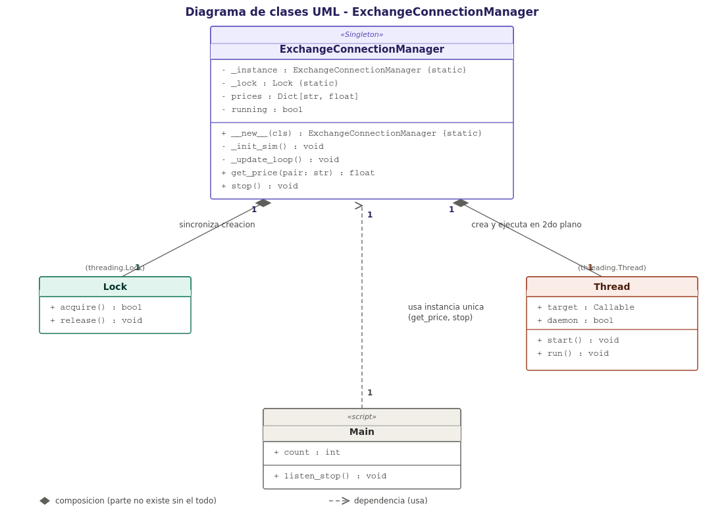
UML

Codigo Fuente (Singlenton – Sistema de Ordenes)
https://drive.google.com/file/d/1JlsYq_kXY9Siq3KuIzklGPIQTYLqXU__/view?usp=sharing
Evidencia Video
https://drive.google.com/file/d/15-t_hcsmN6Md2-Fpkiq4qMp9zkhHHYW7/view

Integracion con Factory Method
1. En la Plataforma de Trading Multiexchange, uno de los requerimientos principales es permitir la simulación de compra y venta de diferentes activos digitales, específicamente criptomonedas, tokens y NFT. El problema aparece cuando el sistema necesita crear estos diferentes tipos de activos, ya que cada uno puede tener características y comportamientos particulares, pero todos deben poder gestionarse mediante operaciones comunes como comprar, vender y consultar información. Si el código principal se encargara directamente de crear cada tipo de activo mediante múltiples condiciones, se generaría un mayor acoplamiento entre la lógica de la plataforma y las clases concretas, haciendo más difícil incorporar nuevos activos y mantener el sistema. Esto entra en conflicto con la intención del proyecto de utilizar una arquitectura modular, limpia, cohesiva y alineada con principios SOLID. Por esta razón, Factory Method permite solucionar el problema separando la creación de los objetos de su utilización: la plataforma trabaja con una abstracción general de ActivoDigital, mientras que clases especializadas se encargan de decidir qué tipo de activo debe ser creado. De esta manera, agregar posteriormente otro activo no exige modificar la lógica general de compra y venta, sino incorporar una nueva clase de producto y su correspondiente creador, favoreciendo la flexibilidad, el mantenimiento y la escalabilidad del prototipo.

2. El patrón se implementó siguiendo su estructura abstracta tradicional: ActivoDigital representa el Producto Abstracto, ya que establece las operaciones comunes comprar(), vender() y mostrar_informacion(); Criptomoneda, Token y NFT corresponden a los Productos Concretos, porque proporcionan la implementación específica de dichas operaciones. Por otra parte, CreadorActivo representa el Creador Abstracto y declara crear_activo(), que constituye el Factory Method, mientras que sus métodos comprar_activo(), vender_activo() y mostrar_activo() utilizan el objeto generado sin conocer directamente su clase concreta. Finalmente, CreadorCriptomoneda, CreadorToken y CreadorNFT son los Creadores Concretos, encargados de sobrescribir crear_activo() para producir respectivamente una Criptomoneda, un Token o un NFT. El usuario selecciona desde el menú el activo y la operación que desea realizar, introduce la cantidad y el sistema utiliza el creador correspondiente para generar el objeto y ejecutar la operación. Esta implementación se ajusta al objetivo del proyecto de disponer de un módulo central capaz de simular la compra y venta de criptomonedas, tokens y NFT mediante una interfaz que facilite la interacción del usuario.
3. En este caso, el Factory Method se utilizó para controlar y abstraer la creación de los diferentes tipos de activos digitales que serán utilizados dentro de la simulación de trading, evitando que la lógica principal tenga que conocer o instanciar directamente cada clase concreta. Esto permite que la plataforma pueda manejar de forma uniforme productos diferentes y, al mismo tiempo, conservar sus comportamientos particulares. Además, el patrón se integra con la visión arquitectónica general del proyecto, donde se plantea utilizar patrones de diseño para estructurar un código limpio, cohesivo, flexible y escalable. Su aplicación también resulta coherente con el carácter académico de la plataforma, puesto que las operaciones de compra y venta son únicamente simuladas y no representan transacciones financieras reales. En conjunto, Factory Method permite que el módulo de activos pueda crecer sin alterar la lógica existente: actualmente puede crear Criptomoneda, Token y NFT, pero posteriormente podría incorporar nuevos tipos de activos mediante nuevos productos y creadores. Así, el patrón no se utiliza simplemente para “crear objetos”, sino para establecer una arquitectura que desacople la creación de activos de las operaciones que se realizan sobre ellos, facilitando la evolución del sistema y manteniendo coherencia con los objetivos de modularidad, mantenimiento y escalabilidad definidos para la plataforma.

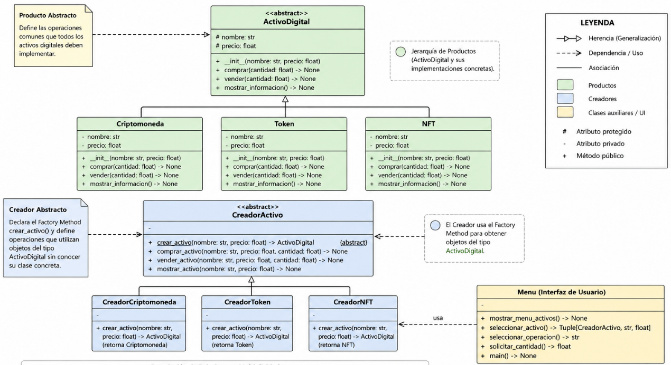
UML

Codigo Fuente (Factory Method – Compra/Venta de Activos)
https://drive.google.com/file/d/1VVEJGAXKqtOcHJhDI5qdeqBFeUjfumcp/view?usp=sharing
Evidencia Video
https://drive.google.com/file/d/1TnguWDHiCMPjXh7do5Hd7dTzFAx-TkH3/view?usp=sharing

Integracion con Abstract Factory
1. En la Plataforma de Trading Multiexchange, el patrón Abstract Factory se utilizará para organizar la creación de los diferentes componentes relacionados con cada exchange simulado. Debido a que el sistema está diseñado para trabajar con múltiples exchanges, crear directamente cada implementación concreta aumentaría el acoplamiento y dificultaría la incorporación de nuevos exchanges. Abstract Factory permite solucionar este problema mediante una fábrica abstracta que define los métodos necesarios para crear una familia de objetos relacionados, mientras que cada fábrica concreta produce los componentes correspondientes a un exchange determinado. De esta manera, la lógica principal trabaja con abstracciones y no depende de implementaciones específicas.

2. El patrón se implementa mediante una fábrica abstracta, fábricas concretas y productos abstractos y concretos. `FabricaExchange` representa la Fábrica Abstracta y define los métodos `crear_mercado()` y `crear_orden()`. `Mercado` y `EjecutorOrden` representan los Productos Abstractos, mientras que `MercadoExchangeA`, `MercadoExchangeB`, `OrdenExchangeA` y `OrdenExchangeB` son los Productos Concretos. Finalmente, `FabricaExchangeA` y `FabricaExchangeB` crean cada familia de productos según el exchange seleccionado, y `PlataformaTrading` utiliza estos componentes sin conocer sus clases concretas.

A diferencia del Factory Method utilizado anteriormente, que abstrae la creación de un tipo específico de activo digital como `Criptomoneda`, `Token` o `NFT`, Abstract Factory permite crear un conjunto de componentes relacionados que pertenecen al mismo exchange. En otras palabras, Factory Method responde a qué tipo de activo crear, mientras que Abstract Factory responde a qué familia de componentes utilizar para trabajar con ese activo dentro de un exchange determinado.

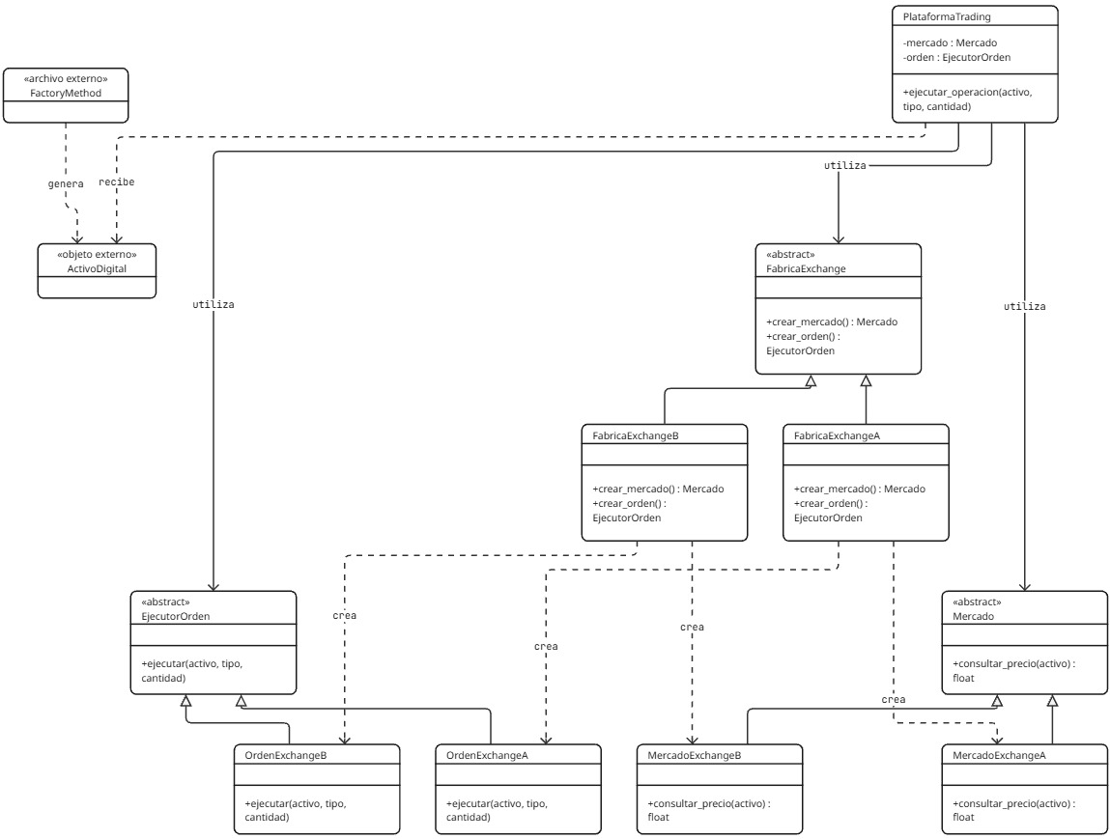
3. En este ejercicio, Abstract Factory se utiliza para desacoplar la creación de los componentes de cada exchange de la lógica general de la plataforma. Cuando el usuario selecciona un exchange, la plataforma obtiene la fábrica correspondiente y esta crea tanto el componente de consulta de mercado como el componente de ejecución de órdenes. Así, ambos pertenecen a la misma familia y mantienen un comportamiento coherente. Esto complementa el Factory Method, ya que permite combinar la creación del activo digital con la selección de los componentes del exchange sin que la lógica principal dependa de clases concretas. En conjunto, ambos patrones permiten ampliar el sistema de forma independiente: Factory Method facilita incorporar nuevos tipos de activos digitales, mientras que Abstract Factory facilita incorporar nuevos exchanges y sus respectivas familias de componentes. De esta manera, la arquitectura mantiene el desacoplamiento, la modularidad y la escalabilidad planteadas para la Plataforma de Trading Multiexchange.

UML

Codigo Fuente (Factory Method – Compra/Venta de Activos)
https://drive.google.com/file/d/1sjfQPD7nWaxumdo6H6JIUghkK93IPAri/view?usp=sharing
Evidencia Video
https://drive.google.com/file/d/1ueSuMgPZ9otrAC95jpbl09PY5RFiHawM/view?usp=sharing
Integracion con Prototype
1. El patrón Prototype se implementará en el módulo de gestión de carteras multiactivo con gestión de riesgos, integrando las funcionalidades de compra y venta de activos desarrolladas previamente. La cartera permitirá registrar los activos adquiridos en arreglos independientes, almacenando para cada uno la cantidad comprada y el precio pagado, de manera que cada nueva compra quede registrada y pueda mantenerse un control individual de los activos que conforman la cartera. Adicionalmente, se incorporará una función de recarga simulada de la cartera, mediante la cual el usuario podrá especificar un monto y seleccionar la moneda de recarga, teniendo como opciones pesos colombianos (COP) o dólares estadounidenses (USD).

2. Se implementará una clase Cartera como objeto prototipo, encargada exclusivamente de contener la lógica relacionada con la clonación de carteras y la generación de nuevas instancias a partir de una cartera previamente configurada. La información correspondiente a los activos, sus cantidades, precios pagados y las operaciones de compra, venta y recarga será obtenida de manera externa mediante el archivo 3_Ejercicio.py, aprovechando las funcionalidades que ya han sido desarrolladas en el proyecto. De esta forma, el archivo destinado al patrón Prototype contendrá únicamente la lógica necesaria para clonar y administrar las copias de las carteras, mientras que los datos y funcionalidades relacionadas con los activos y las operaciones serán suministrados por el archivo externo, manteniendo una separación clara de responsabilidades y evitando duplicar código.

3. Prototype se utilizará para crear nuevas carteras a partir de una cartera previamente configurada, conservando inicialmente su composición, registros de activos y parámetros asociados, pero permitiendo modificar posteriormente sus cantidades, distribuciones o configuraciones de riesgo sin alterar la cartera original. Esto facilitará la simulación de diferentes estrategias de inversión y escenarios de riesgo, aprovechando la información de compras y ventas que ya maneja el sistema y permitiendo reutilizar una configuración existente sin reconstruirla desde cero. De esta manera, el patrón contribuirá a una gestión más flexible y eficiente de las carteras multiactivo, manteniendo el enfoque académico y simulado de la plataforma.

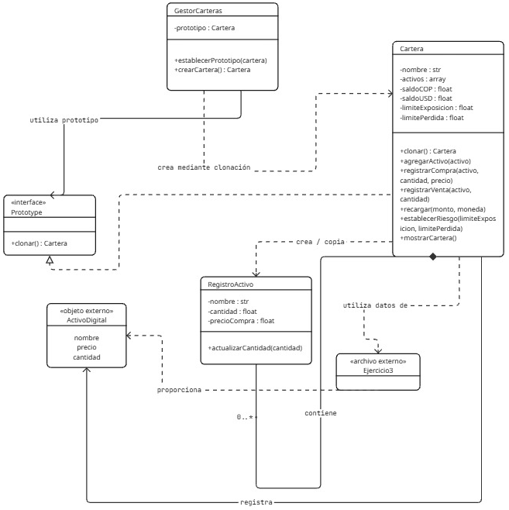
UML

Codigo Fuente (Factory Method – Compra/Venta de Activos)
https://drive.google.com/file/d/1b-El2n2uaDxV7Br808wzfyTfTcOt1CCU/view?usp=sharing
Evidencia Video
https://drive.google.com/file/d/15dy6VL-DEnojVJQ8WaQhm5tqT4lhEIv9/view?usp=sharing
Integracion con Builder
1. El patrón Builder se utilizará para representar la construcción de una configuración completa de una operación de trading, integrando los principales componentes de la Plataforma de Trading Multiexchange: los activos digitales como criptomoneda, token o NFT, los tipos de orden como market, limit o stop-loss, el exchange seleccionado, la cartera y los parámetros de gestión de riesgos. De esta manera, se podrá construir una operación completa a partir de diferentes elementos que forman parte del sistema.

2. Se definirá una clase OperacionTrading como producto final y un Builder encargado de construirla de forma progresiva, estableciendo cada componente de manera independiente. El proceso permitirá configurar el activo, la modalidad de orden, el exchange, la cartera y las condiciones de riesgo sin concentrar todos los parámetros en un único constructor. Builder utilizará los resultados de los patrones implementados anteriormente, de manera que la construcción de la operación pueda integrar la información generada por Singleton, Factory Method, Abstract Factory y Prototype, manteniendo separadas las responsabilidades de cada patrón.

3. Builder se utilizará para simplificar, organizar y hacer flexible la construcción de operaciones de trading complejas, evitando múltiples constructores, condicionales y configuraciones repetitivas. Su aplicación permitirá generar distintos escenarios de compra y venta con diferentes activos, tipos de órdenes, exchanges, carteras y parámetros de riesgo, facilitando la reutilización y el mantenimiento del sistema. Así, Builder funcionará como un mecanismo de ensamblaje que integra las funcionalidades principales del proyecto sin reemplazar los patrones anteriores, contribuyendo a una arquitectura modular y coherente.
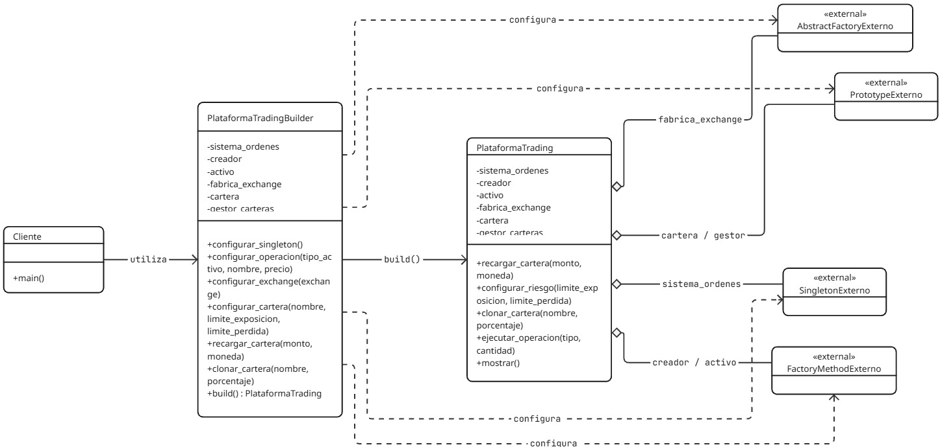UML

Codigo Fuente (Factory Method – Compra/Venta de Activos)
https://drive.google.com/file/d/1VOcwKHmmxq5jpTRrEwLbiFAVRyNabn9t/view?usp=sharing
Evidencia Video
https://drive.google.com/file/d/1YgRUfTg0IMnj7uYq-xfCwgS7OrCEk14O/view?usp=sharing

